
XLIVe Congrès de la SHMESP
Prague, 23 – 26 mai 2013

Nation et nations au Moyen Âge

Renseignements pratiques et résumés des communications

Sites et horaires du congrès

jeudi 23 mai

1) Karolinum – 10h, excursion au bâtiment historique de l’Université Charles
Ovocný trh, Prague 1 – Vieille Ville; transport: métro A, B – station „Můstek“

2) Klementinum – 10h, excursion au département des manuscrits de la Bibliothèque nationale
Mariánské náměstí, Prague 1 – Vieille Ville; transport: métro A, tram 17, 18 – station „Staroměstská“

3) Institut français de Prague – 13h30, accueil suivi de l’assemblée générale de la SHMESP et de l’ouverture du Congrès (salle de cinéma)
rue Štěpánská 35, Prague 1 – Nouvelle Ville; transport: métro A, B – station „Můstek“; métro B, C – station „Muzeum“; tram 4, 6, 10, 16, 22 – station „ Štěpánská“

4) Ambassade de France – 19h, réception (salon de musique)
Velkopřevorské nám., Prague 1 – Malá Strana (Petit Côté); transport: tram 12, 20, 22 – station „Hellichova“ ou „Malostranské náměstí“

vendredi 24 mai

5) Cloître d’Emmaüs (klášter Na Slovanech/Emauzy) – 9h, session du congrès
rue Vyšehradská 49, Prague 2 – Nouvelle Ville; transport: métro B – station „Karlovo náměstí“; tram: 3, 4, 6, 10, 16, 18, 24 – station „Moráň“ ou „Karlovo náměstí“

samedi 25 mai

6) Faculté des Lettres (Filozofická fakulta) – 9h, session du congrès
Náměstí Jana Palacha 2, Prague 1 – Josefov; transport: métro A, tram 17, 18 – station „Staroměstská“

7) Pivovar „U Fleků“ – 20h, banquet médiéval
rue Křemencova 11, Prague 1 – Nouvelle Ville; transport: tram 14 – station „Myslíkova“; tram 3, 6, 18, 22 – station „Karlovo náměstí“

dimanche 26 mai

Excursion en car à Kutná Hora, où nous visiterons l’église Sainte-Barbe, la collégiale Saint-Jacques, le collège jésuite, le château royal, la Cour italienne ainsi que les mines d’argent… Déjeuner sur place. Retour vers l’aéroport après le déjeuner pour ceux qui le souhaitent et retour vers l’aéroport et vers Prague en soirée.

numéro de portable d’urgence (Jaroslav Svátek): +420 605 131 136

Carte des sites du congrès

(les numéros qui accompagnent les noms des bâtiments correspondent à ceux du descriptif de la page précédente)

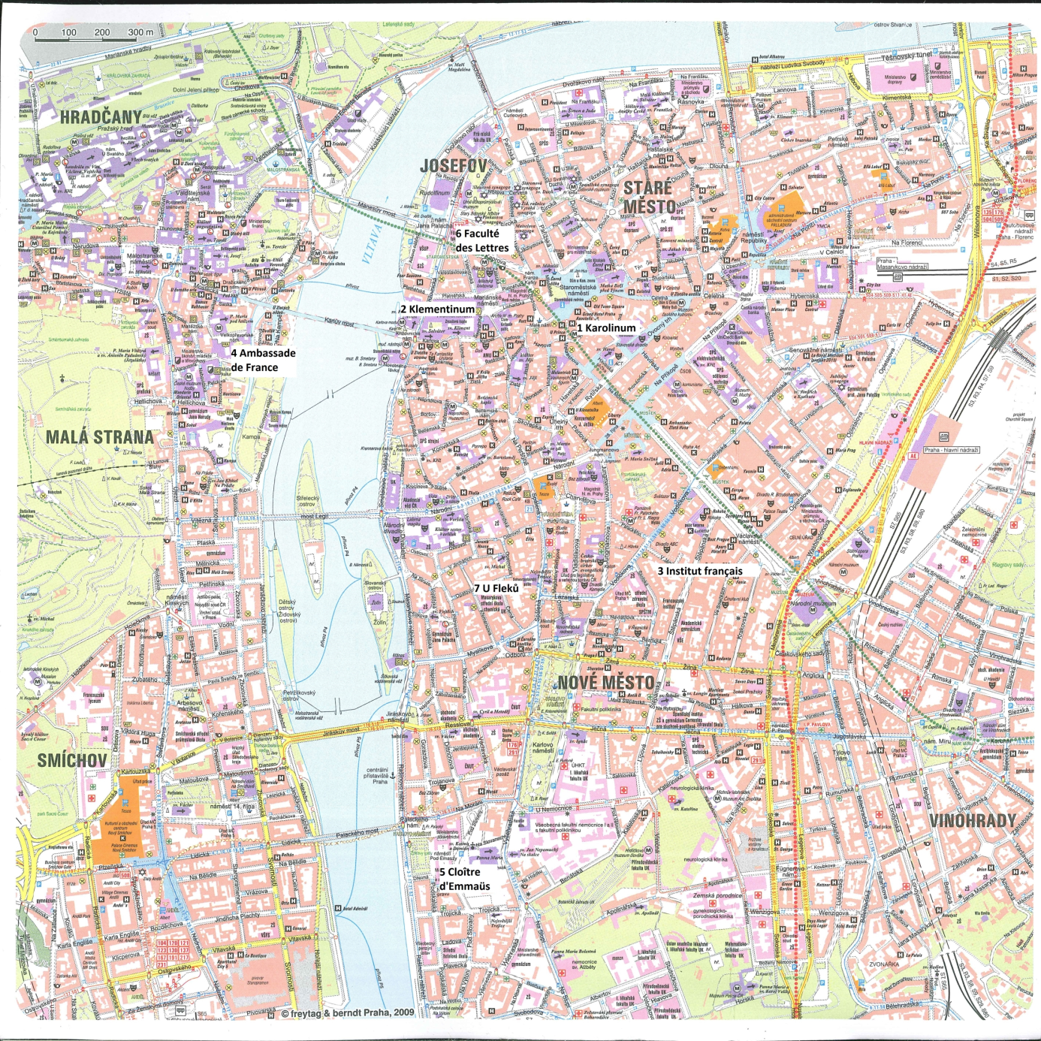

Programme

Jeudi 23 mai

Matin
10h, Karolinum : excursion au bâtiment historique de l’Université Charles

OU (selon le choix indiqué lors de votre inscription)

10h, Klementinum : excursion au département des manuscrits de la Bibliothèque nationale

Déjeuner libre

Après midi
Institut français de Prague
Salle de cinéma

13h30 : accueil des congressistes— Assemblée générale de la SHMESP, discours de nos hôtes

15h-15h30 : Pierre Monnet , rapport introductif

Session I — Construction et représentation de la nation

15h30-16h : Edina Bozóky, « Huns et Hongrois, une seule nation… »
16h-16h30 : Aurélie Thomas, « L’image de la nation lombarde dans l’Histoire des Lombards de Bénévent : dissolution et mutation d’une identité nationale »

16h30 -17h : Pause

17h-17h30 : Thomas Deswarte, « Une plume au service d’une ‘nation’ : Julien de Tolède »
Discussions

19h, Ambassade de France : réception (salon de musique)

vendredi 24 mai
Cloître d’Emmaüs

Matin
9h-9h30 : Mehdi Ghouirgate, « Un cas de nationalisme maghrébin médiéval: la littérature des mérites des Berbères »
9h30-10h : Isabelle Guyot-Bachy, « le lexique de la ‘nation’ dans l’historiographie royale française (XIe-XIVe siècle) »
10h-10h30 : Aude Mairey, « Nation, identité, communauté ? Quelques réflexions sur la littérature anglaise des XIVe et XVe siècles »

10h30-11h : discussions et pause

11h-11h30 : Jaroslav Svátek, « Les catégories des ‘nacions, langues et créances’ chez les voyageurs aux XIVe et XVe siècles »
11h30-12h : Benoît Grévin, « Les stéréotypes ‘nationaux’ : usages rhétoriques et systèmes de pensée au bas Moyen Âge »
Discussions

Buffet sur place

Après midi

Session II — Nations : jeu d’échelles

14h-14h30 : Michel Kaplan, « Empire et nations à Byzance du Ve au XIe siècle »
14h30-15h : Élisabeth Malamut, « De l’empire des Romains à la nation hellénique : évolution identitaire des Byzantins de la fin du XIe au XVe siècle »
15h-15h30 : Annick Peters-Custot, « Les Grecs dans l’Italie méridionale latine au temps de la présence byzantine (VIIIe-XIe siècle) : une nation pour qui ? »

15h30-16h : Discussions et Pause

16h-16h30 : Emmanuelle Tixier du Mesnil, « La fabrique de la nation andalouse au XIe siècle, entre identités arabe, berbère et hispanique »
16h30-17h : Yann Dejugnat, « Nation et nations dans le récit de voyage d’Ibn Battûta (XIVe siècle) »

Dîner libre

samedi 25 mai
Faculté des Lettres de l’Université Charles
(Filozofická fakulta)

Matin
9h-9h30 : Lydwine Scordia, « L’amour du roi est-il une composante politique de la formation de la ‘nation France’ au XIIIe siècle ? »
9h30-10h : Martin Nejedlý, « Le concept de nation en Bohême au XIVe et au début du XVe siècle »
10h-10h30 : Élodie Lecuppre-Desjardin, « Une quête de l’impossible ? Réflexions sur l’identité territoriale bourguignonne, entre principauté, État et nation (XIVe-XVIe siècle) »

10h30-11h : discussions et pause

Session III — Des nations hors territoire

11h-11h30 : Nathalie Gorochov, « Genèse et organisation des nations universitaires en Europe aux XIIe et XIIIe siècles »
11h30-12h : Martin Kintzinger, « Les nations universitaires au Moyen Âge tardif : l´université sous conditions ? »

Discussions

Atelier des jeunes chercheurs (parallèlement à la session du matin du congrès)

9h-9h20 : Adrien Bayard, « De la Regio au Regnum, l’improbable ‘nation des Aquitains’ au premier Moyen Âge »
9h20-9h40 : Julien Bellarbre, « La ‘nation’ aquitaine dans l’historiographie monastique du sud de la Loire (viiie-xiie siècle) »
9h40-10h00 : Sylvie Quéré, « La construction identitaire de la patria dans le discours des États de Languedoc »

10h00-10h30 : discussions et pause

10h30-10h50 : Václav Žůrek, « Les langues du roi. Le choix de la langue dans la communication de la propagande dynastique à l’époque de Charles IV »
10h50-11h10 : Věra Vejrychová, « La conception des nations dans les Chroniques de Jean Froissart »
11h10-11h30 : Sara Cucini, « L’esprit ‘national’ des villes communales des États Pontificaux à la fin du Moyen Âge : le cas de Bologne »

Discussions

Buffet sur place

Après midi

14h-14h30 : François-Olivier Touati, « ‘Nations et langues rassemblées’ : Jérusalem et la Terre sainte entre identité et fusion des peuples »
14h30-15h : Claude Denjean, Juliette Sibon et Claire Soussen : « La nation juive à la fin du Moyen Âge. Mythe ou réalité ? Fantasme ou utopie ? »
15h-15h30 : Ingrid Houssaye Michienzi, « La ‘nation’ et les milieux d’affaires florentins aux XIVe et XVe siècles »
15h30-16h : Laurent Vissière, « L’île utopique. Rhodes ou l’union des nations chrétiennes »

15h30-16h : Discussions et Pause

Atelier des jeunes chercheurs (parallèlement à la session de l’apès-midi du congrès)

14h-14h20 : Jan Vojtisek, « La question des nations dans les villes médiévales tchèques comme problème méthodologique »
14h20-14h40 : Blaise Dufal, « L’universalisme scolastique face aux nations »

14h40-15h : discussions et pause

15h-15h20 : Lucie Malbos, « Gentes in aquilonis partibus : peuples, royaumes et ‘nations’ scandinaves à l’époque viking ? »
15h20-15h40 : Arnaud Lestremau, « Rex Anglorum ou Rex Britannie : hésitations et/ou revendications dans la titulature des rois anglo-saxons aux xe et xie siècles »

Discussions et pause

16h30-17h : Patrick Gilli, Conclusions

Banquet de la société
20h, Brasserie „U Fleků“

dimanche 26 mai

Excursion en car à Kutná Hora, où nous visiterons l’église Sainte-Barbe, la collégiale Saint-Jacques, le collège jésuite, le château royal, la Cour italienne ainsi que les mines d’argent… Déjeuner sur place. Retour vers l’aéroport après le déjeuner pour ceux qui le souhaitent et retour vers l’aéroport et vers Prague en soirée.

Horaire et lieu de rendez-vous pour le départ en bus seront indiqués lors de l’accueil des congressistes le 23 mai.

